РУБЕЖНЫЙ КОНТРОЛЬ №2

Озеров П.В.  
ИУ5-55Б

Вариант 8

|  |  |  |
| --- | --- | --- |
| **№ варианта** | **Класс 1** | **Класс 2** |
| 1 | Студент | Группа |
| 2 | Школьник | Класс |
| 3 | Водитель | Автопарк |
| 4 | Компьютер | Дисплейный класс |
| 5 | Музыкант | Оркестр |
| 6 | Дом | Улица |
| 7 | Микропроцессор | Компьютер |
| 8 | Жесткий диск | Компьютер |

Computer/models.py

from django.db import models  
  
  
class Computer(models.Model):  
 name = models.CharField(max_length=255)  
  
  
class Disk(models.Model):  
 name = models.CharField(max_length=255)  
 cost = models.CharField(max_length=255)  
 computer_id = models.ForeignKey(Computer, on_delete=models.CASCADE, null=True)

Computer/views.py

from django.shortcuts import render  
from computer.models import Computer  
from computer.models import Disk  
from django.http import HttpResponseRedirect  
from django.http import HttpResponseNotFound  
  
  
def index(request):  
 comp = Computer.objects.all()  
 disk = Disk.objects.all()  
 return render(request, "main.html", {"comps": comp, "disks": disk})  
  
  
def createComp(request):  
 if request.method == "POST":  
 comp = Computer()  
 comp.name = request.POST.get("name")  
 comp.save()  
 return render(request, 'createComp.html')  
  
def createDi(request):  
 if request.method == "POST":  
 di = Disk()  
 di.name = request.POST.get("name")  
 di.cost = request.POST.get("cost")  
 di.computer_id = Computer.objects.get(name=request.POST.get("computer_id"))  
 di.save()  
 return render(request, 'createDi.html')  
  
def deleteComp(request, id):  
 try:  
 comp = Computer.objects.get(id=id)  
 comp.delete()  
 return HttpResponseRedirect("/")  
 except Computer.DoesNotExist:  
 return HttpResponseNotFound("<h2>Не найдено</h2>")  
  
def deleteDi(request, id):  
 try:  
 di = Disk.objects.get(id=id)  
 di.delete()  
 return HttpResponseRedirect("/")  
 except Disk.DoesNotExist:  
 return HttpResponseNotFound("<h2>Не найдено</h2>")  
  
def editComp(request, id):  
 try:  
 comp = Computer.objects.get(id=id)  
 if request.method == "POST":  
 comp.name = request.POST.get("name")  
 comp.save()  
 return HttpResponseRedirect("/")  
 else:  
 return render(request, "editComp.html", {"comp":comp})  
 except Computer.DoesNotExist:  
 return HttpResponseNotFound("<h2>Не найдено</h2>")  
  
def editDi(request, id):  
 try:  
 di = Disk.objects.get(id=id)  
 if request.method == "POST":  
 di.name = request.POST.get("name")  
 di.cost = request.POST.get("cost")  
 di.computer_id = Computer.objects.get(name=request.POST.get("computer_id"))  
 di.save()  
 return HttpResponseRedirect("/")  
 else:  
 return render(request, "editDi.html", {"di":di})  
 except Disk.DoesNotExist:  
 return HttpResponseNotFound("<h2>Не найдено</h2>")

RK2/urls.py

from django.urls import path  
from computer import views  
urlpatterns = [  
 path('', views.index),  
 path('createComp/', views.createComp),  
 path('createDi/', views.createDi),  
 path('deleteComp/<int:id>', views.deleteComp),  
 path('deleteDi/<int:id>', views.deleteDi),  
 path('editComp/<int:id>', views.editComp),  
 path('editDi/<int:id>', views.editDi),  
]

templates/main.html

<!DOCTYPE html>  
<html lang="en">  
<head>  
 <meta charset="UTF-8">  
 <title>РК2</title>  
</head>  
<body>  
<h1>  
<a href="createComp/">Добавление компьютера </a>  
</h1>  
<h1>  
<a href="createDi/">Добавление диска</a>  
</h1>  
<h2> Список Компьютеров </h2>  
<ul>  
 {% for comp in comps %}  
 <li> {{ comp.name }}  
 <br><a href="deleteComp/{{ comp.id }}"> Удалить </a>  
 <br><a href="editComp/{{ comp.id }}"> Изменить </a></li>  
 {% endfor %}  
</ul>  
<h2> Список Дисков </h2>  
<ul>  
 {% for disk in disks %}  
 <li> {{ disk.name }} {{ disk.cost }} {{ disk.computer_id.name }}  
 <br> <a href="deleteDi/{{ disk.id }}"> Удалить </a>  
 <br> <a href="editDi/{{ disk.id }}"> Изменить </a></li>  
 {% endfor %}  
</ul>  
</body>  
</html>

Templates/createComp.html

<!DOCTYPE html>  
<html lang="en">  
<head>  
 <meta charset="UTF-8">  
 <title>Добавление</title>  
</head>  
<body>  
<h1>  
<a href="/">ДОМОЙ  
</a>  
</h1>  
<p>Добавление компьютера</p>  
<form method= "POST">  
 {% csrf_token %}  
 <label>Название компьютера: </label>  
 <input type="text" name = "name"/>  
<input type="submit" value="Добавить">  
</form>  
</body>  
</html>

Templates/createDi.html

<!DOCTYPE html>  
<html lang="en">  
<head>  
 <meta charset="UTF-8">  
 <title>Добавление дисков</title>  
</head>  
<body>  
<h1>  
<a href="/">ДОМОЙ  
</a>  
</h1>  
<p>Добавление дисков</p>  
<form method= "POST">  
 {% csrf_token %}  
 <label>Название товара: </label>  
 <input type="text" name = "name"/>  
 <label>Цена товара: </label>  
 <input type="text" name = "cost"/>  
 <label>Название компьютера: </label>  
 <input type="text" name = "computer_id"/>  
<input type="submit" value="Добавить">  
</form>  
</body>  
</html>

Templates/editComp.html

<!DOCTYPE html>  
<html lang="en">  
<head>  
 <meta charset="UTF-8">  
 <title>Изменение</title>  
</head>  
<body>  
<h1>  
<a href="/">ДОМОЙ  
</a>  
</h1>  
<p>Изменение компьютеров</p>  
<form method= "POST">  
 {% csrf_token %}  
 <label>Новое название компьютера: </label>  
 <input type="text" name = "name"/>  
<input type="submit" value="Добавить">  
</form>  
</body>  
</html>

Templates/editDi.html

<!DOCTYPE html>  
<html lang="en">  
<head>  
 <meta charset="UTF-8">  
 <title>Изменение</title>  
</head>  
<body>  
<h1>  
<a href="/">ДОМОЙ  
</a>  
</h1>  
<p>Изменение дисков</p>  
<form method= "POST">  
 {% csrf_token %}  
 <label>Новое название диска: </label>  
 <input type="text" name = "name"/>  
 <label>Новая цена товара: </label>  
 <input type="text" name = "cost"/>  
 <label>Другой пк: </label>  
 <input type="text" name = "computer_id"/>  
<input type="submit" value="Добавить">  
</form>  
</body>  
</html>

Результат работы:

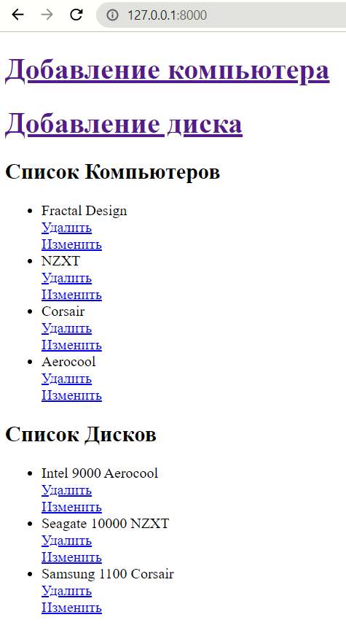

**Добавление**

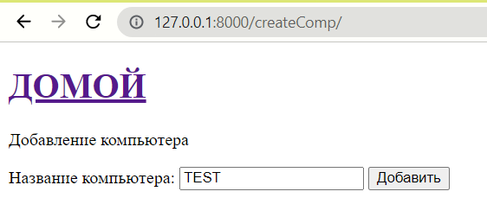

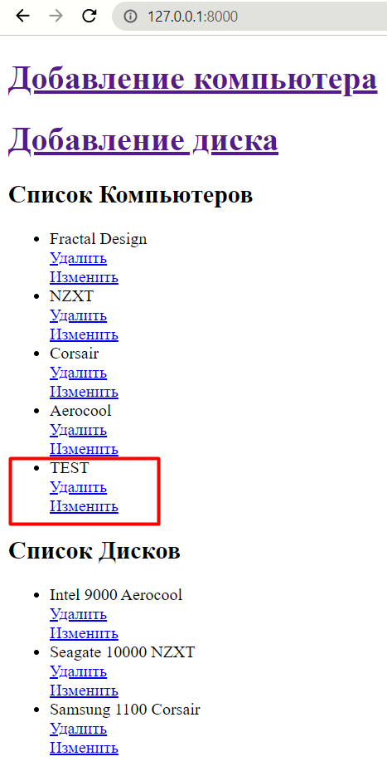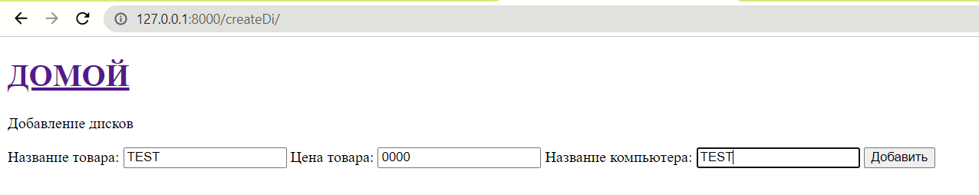

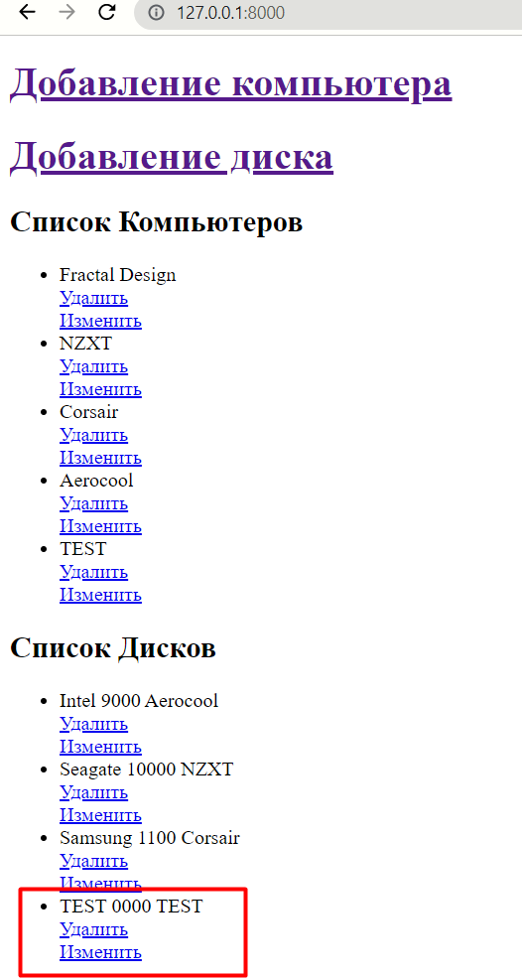

**Изменение**

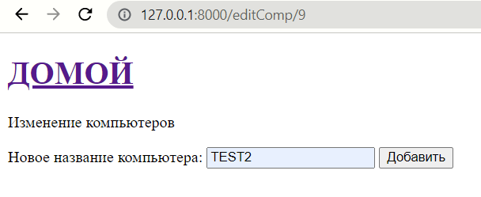

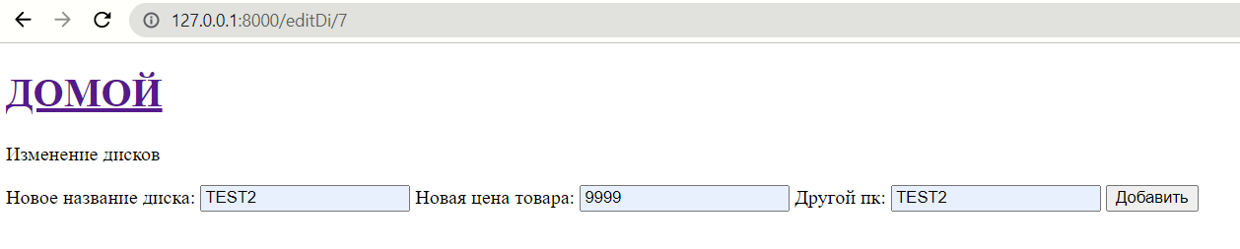

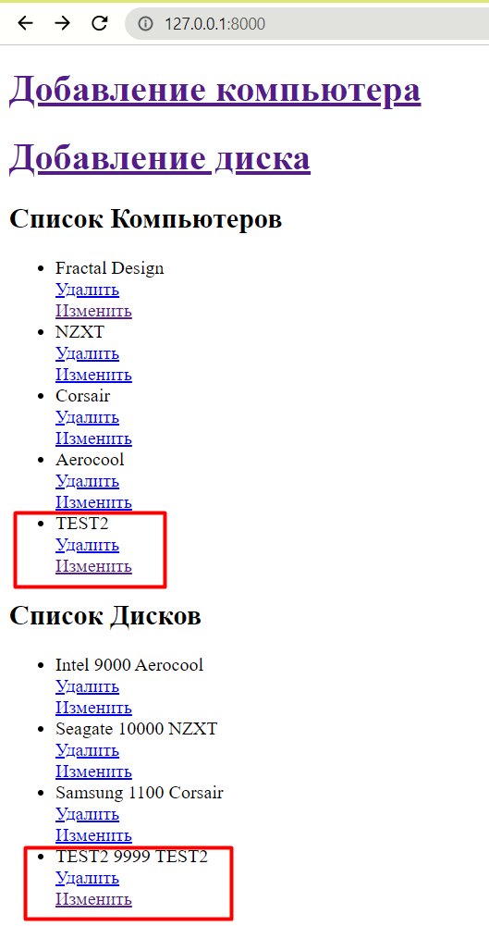

**Удаление**

